Теория графов
Лекция 1
Теория графов как теоретическая дисциплина может рассматриваться как раздел дискретной математики, исследующий свойства конечных множеств (бесконечные графы не будут вводиться в рассмотрение) с заданными отношениями между их элементами. Как прикладная дисциплина теория графов позволяет описывать и исследовать многие физические, технические, экономические, биологические, социальные и другие системы. Например, графом, изображенным на рис. 1, в котором точки − вершины графа − города, линии, соединяющие вершины − ребра − дороги, соединяющие города, описывается так называемая транспортная задача (задача нахождения кратчайшего пути из одного города- пункта в другой).

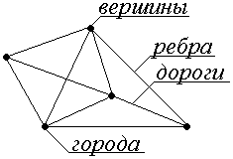
Рис. 1.

Формальное определение графа таково. Пусть задано конечное множество V, состоящее из n элементов, называемых вершинами графа, и подмножество X декартова произведения V×V, то есть 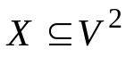, называемое множеством дуг, тогда ориентированным графом D называется совокупность (V,X). Неориентированным графом G называется совокупность множества V и множества ребер − неупорядоченных пар элементов, каждый из которых принадлежит множеству V.
Одинаковые пары - параллельные или кратные ребра;
Кратностью ребер называют количество одинаковых пар.

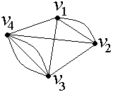
Рис.2.

Например, кратность ребра {v₁, v₂} в графе, изображенном на рис. 2, равна двум, кратность ребра {v₃, v₄} − трем.
Псевдограф − граф, в котором есть петли и/или кратные ребра.
Мультиграф − псевдограф без петель.
Граф − мультиграф, в котором ни одна пара не встречается более одного раза.
Граф называется ориентированным, если пары (v,w) являются упорядоченными.
Ребра ориентированного графа называются дугами.
Итак, используемые далее обозначения:
V – множество вершин;
X – множество ребер или дуг;
v (или v_{i})– вершина или номер вершины;
G, G₀ - неориентированный граф;
D, D₀ – ориентированный;
{v,w} − ребра неориентированного графа;
{v,v} – обозначение петли;
(v,w) − дуги в ориентированном графе;
v,w - вершины, x,y,z – дуги и ребра;
n(G), n(D) количество вершин графа;
m(G) - количество ребер, m(D) - количество дуг.

Примеры
1) Ориентированный граф D=(V, X), V={v₁, v₂, v₃, v₄},
X={x₁=(v₁,v₂), x₂=(v₁,v₂), x₃=(v₂,v₂), x₄=(v₂,v₃)}.

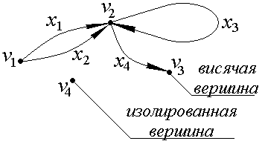
Рис. 3.

2) Неориентированный граф G=(V, X), V={v₁, v₂, v₃, v₄, v₅},
X={x₁={v₁,v₂}, x₂={v₂,v₃}, x₃={v₂,v₄}, x₄={v₃,v₄}}.

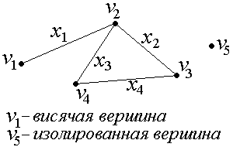
Рис. 4.

Понятия смежности, инцидентности, степени
Если x={v,w} - ребро, то v и w − концы ребра x.
Если x=(v,w) - дуга ориентированного графа, то v − начало, w – конец дуги.
Вершина v и ребро x неориентированного графа (дуга x ориентированного графа) называются инцидентными, если v является концом ребра x (началом или концом дуги x ).
Вершины v, w называются смежными, если {v,w}∈X.
Степенью вершины v графа G называется число δ(v) ребер графа G, инцидентных вершине v.
Вершина графа, имеющая степень 0 называется изолированной, а степень 1 – висячей.
Полустепенью исхода (захода) вершины v ориентированного графа D называется число δ⁺(v) (δ⁻(v)) дуг ориентированного графа D, исходящих из v (заходящих в v).
Следует заметить, что в случае ориентированного псевдографа вклад каждой петли инцидентной вершине v равен 1 как в δ⁺(v), так и в δ⁻(v).

Маршруты и пути
Последовательность v₁x₁v₂x₂v₃...x_{k}v_{k+1}, (где k≥1, v_{i}∈V, i=1,...,k+1, x_{i}∈X, j=1,...,k), в которой чередуются вершины и ребра (дуги) и для каждого j=1,...,k ребро (дуга) x_{j} имеет вид {v_{j},v_{j+1}} (для ориентированного графа (v_{j},v_{j+1})), называется маршрутом, соединяющим вершины v₁ и v_{k+1} (путем из v₁ в v_{k+1}).

Пример
В графе, изображенном на рис.4, v₁x₁v₂x₂v₃x₄v₄x₃v₂ - маршрут, v₂x₂v₃x₄v₄ – подмаршрут;
маршрут можно восстановить и по такой записи x₁x₂x₄x₃ ;
если кратности ребер (дуг) равны 1, можно записать и так v₁v₂v₃v₄v₂ .

Цепь − незамкнутый маршрут (путь), в котором все ребра (дуги) попарно различны.
Цикл − замкнутая цепь (в неориентированном графе).
Контур − замкнутый путь (в ориентированном графе).
Простой путь (цепь) − путь (цепь, цикл, контур), в котором ни одна дуга/ребро не встречается дважды.
Простой цикл (контур) − цикл (контур), в котором все вершины попарно различны.
Гамильтонова цепь (путь, цикл, контур) − простая цепь (путь, цикл, контур), проходящая через все вершины.
Эйлерова цепь (путь, цикл, контур) − цепь (путь, цикл, контур), содержащая все ребра (дуги) графа по одному разу.
Длина маршрута (пути) − число ребер в маршруте (дуг в пути).
Утверждение 1. Для того чтобы связный псевдограф G обладал Эйлеровым циклом, необходимо и достаточно, чтобы степени всех его вершин были четными.
Утверждение 2. Для того чтобы связный псевдограф G обладал Эйлеровой цепью, необходимо и достаточно, чтобы он имел ровно 2 вершины нечетной степени.

Матрицы смежности и инцидентности
Пусть D=(V,X) ориентированный граф, V={v₁,...,v_{n}}, X={x₁,...,x_{m}}.
Матрица смежности ориентированного графа D − квадратная матрица
A(D)=[a_{ij}] порядка n, где
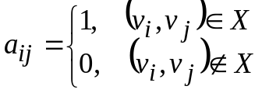
Матрица инцидентности − матрица B(D)=[b_{ij}] порядка n×m, где
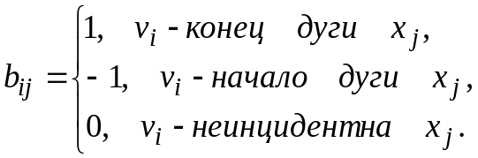
Матрицей смежности неориентированного графа G=(V,X) называется квадратная симметричная матрица A(G)=[a_{ij}] порядка n, где
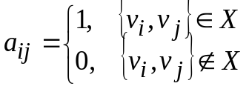.
Матрица инцидентности графа G называется матрица B(G)=[b_{ij}] порядка n×m, где
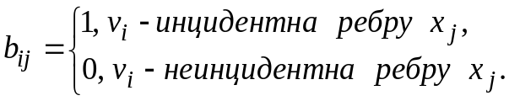

Связность. Компоненты связности
Подграфом графа G (ориентированного графа D) называется граф, все вершины и ребра которого содержатся среди вершин и ребер графа G (D).
Подграф называется собственным, если он отличен от самого графа.
Говорят, что вершина w ориентированного графа D (графа G) достижима из вершины v, если либо w=v, либо существует путь (маршрут) из v в w.
Граф (ориентированный граф) называется связным (сильно связным), если для любых двух его вершин v, w существует маршрут (путь), соединяющий v и w.
Компонентой связности графа G (сильной связности ориентированного графа D) называется его связный (сильно связный) подграф, не являющийся собственным подграфом никакого другого связного (сильно связного) подграфа графа G (ориентированного графа D).

Матрицы достижимости и связности
Пусть A(D) – матрица смежности ориентированного псевдографа D=(V,X) (или псевдографа G=(V,X)), где V={v₁,…, v_{n}}. Обозначим через A^{k}=[a^{(k)}_{ij}] k-ю степень матрицы смежности A(D).
Элемент a^{(k)}_{ij} матрицы A^{k} ориентированного псевдографа D=(V,X) (псевдографа G=(V,X)) равен числу всех путей (маршрутов) длины k из v_{i} в v_{j}.
Матрица достижимости ориентированного графа D − квадратная матрица T(D)=[t_{ij}] порядка n, элементы которой равны
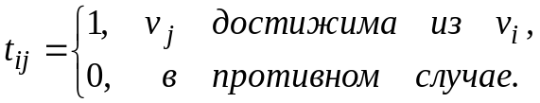
Матрица сильной связности ориентированного графа D − квадратная матрица S(D)=[s_{ij}] порядка n, элементы которой равны
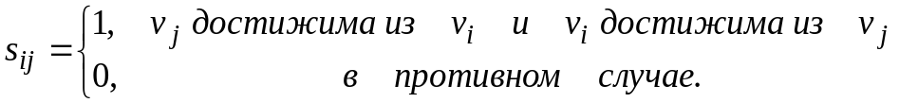
Матрица связности графа G − квадратная матрица S(G)=[s_{ij}] порядка n, элементы которой равны
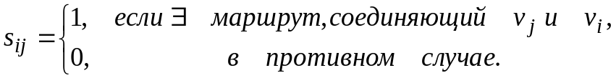
Пусть G=(V,X) – граф, V={v₁,…, v_{n}}, A(G) – его матрица смежности. Тогда
S(G)=sign[E+A+A²+A³+… A^{n-1}] (E- единичная матрица порядка n).
Утверждение 3. Пусть D=(V,X) – ориентированный граф, V={v₁,…, v_{n}}, A(D) – его матрица смежности. Тогда
- T(D)=sign[E+A+A²+A³+… A^{n-1}],
- S(D)=T(D)&T^{T}(D) (T^{T}-транспонированная матрица, &- поэлементное умножение).

Расстояния в графе
Пусть 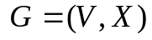- граф (или псевдограф). Расстоянием между вершинами 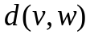 называется минимальная длина пути между ними, при этом 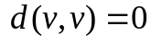, 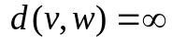, если не 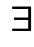 пути.
Расстояние в графе удовлетворяют аксиомам метрики
1) 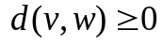,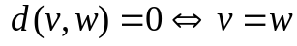
2) 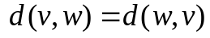 (не в ориентированном графе)
3) 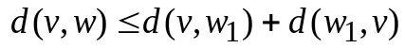
4) 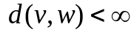 в связном графе (не в ориентированном графе).
Пусть 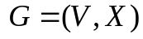 связный граф (или псевдограф).
Диаметром графа G называется величина 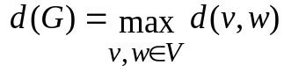.
Пусть 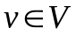.
Максимальным удалением (эксцентриситетом) в графе G от вершины 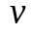 называется величина 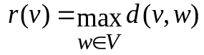.
Радиусом графа G называется величина 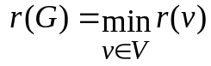
Центром графа G называется любая вершина 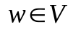 такая, что 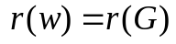.

Образ и прообраз вершины и множества вершин
Пусть 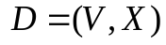 ориентированный граф 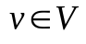- некоторая вершина 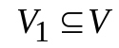.

Обозначим 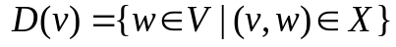- образ вершины ;
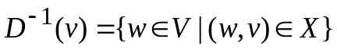- прообраз вершины ;
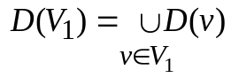- образ множества вершин V₁ ;
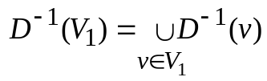- прообраз множества вершин V₁.

Нагруженные графы
Нагруженный граф − ориентированный граф D=(V,X), на множестве дуг которого определена не которая функция 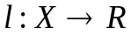, которую называют весовой функцией.
Цифра над дугой (см. рис. 5)− вес дуги (цена дуги).
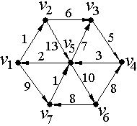
Рис. 5.
Обозначения: для любого пути П нагруженного ориентированного графа D через l(П) сумму длин дуг, входящих в путь П. (Каждая дуга считается столько раз, сколько она входит в путь П).
Величина l называется длиной пути.
Если выбрать веса равными 1, то придем к ненагруженному графу.
Путь в нагруженном ориентированном графе из вершины v в вершину w, где v≠w, называется минимальным, если он имеет наименьшую длину.
Аналогично определяется минимальный маршрут в нагруженном графе.
Введем матрицу длин дуг C(D)=[c_{ij}] порядка n, причем
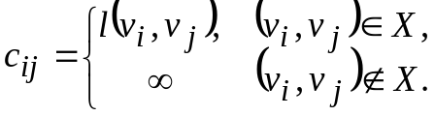
Свойства минимальных путей в нагруженном ориентированном графе
1) Если для ∀ дуги 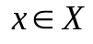 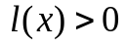, то ∀ минимальный путь (маршрут) является простой цепью;
2) если 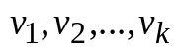 минимальный путь (маршрут) то для ∀ i,j : 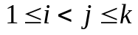 путь (маршрут) 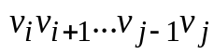 тоже является минимальным;
3) если 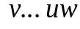 − минимальный путь (маршрут) среди путей (маршрутов) из v в w, содержащих не более k+1 дуг (ребер), то 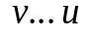 − минимальный путь (маршрут) из v в u среди путей (маршрутов), содержащих не более k дуг (ребер).

Деревья и циклы
Граф G называется деревом если он является связным и не имеет циклов.
Граф G называется лесом если все его компоненты связности - деревья.
Свойства деревьев:
Следующие утверждения эквивалентны:
1) Граф G есть дерево.
2) Граф G является связным и не имеет простых циклов.
3) Граф G является связным и число его ребер ровно на 1 меньше числа вершин.
4) ∀ две различные вершины графа G можно соединить единственной (и при этом простой) цепью.
5) Граф G не содержит циклов, но, добавляя к нему любое новое ребро, получаем ровно один и притом простой цикл
Утверждение 4. Если у дерева G имеется, по крайней мере, 1 ребро, то у него найдется висячая вершина.
Утверждение 5.Пусть G связный граф, а − висячая вершина в G, граф 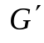 получается из G в результате удаления вершины и инцидентного ей ребра. Тогда тоже является связным.
Утверждение 6.Пусть G - дерево с n(G) вершинами и m(G) ребрами. Тогда m(G)=n(G)-1.
Утверждение 7.Пусть G – дерево. Тогда любая цепь в G будет простой.
Остовным деревом связного графа G называется любой его подграф, содержащий все вершины графа G и являющийся деревом.
Пусть G – связный граф. Тогда остовное дерево графа G должно содержать n(G)-1 ребер. Значит, для получения остовного дерева из графа G нужно удалить 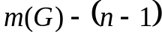 ребер.
Число 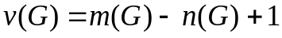 − цикломатическое число графа G.

